Stages en milieu Professionnel
LEGTA MANCY LONS LE SAUNIER | 1° et Terminale Services aux personnes et aux territoires

Deux types de stages

 | Services aux personnes | Services aux territoires
Domaines | Toutes les structures acueillant :  - des enfants de 0 à 6 ans (sauf écoles maternelles)  - des personnes malades  - des personnes agées  - des personnes en situation de handicap | Tous les organismes œuvrant, par leurs activités, pour le développement local dans les territoires ruraux :  - dans le domaine social  - dans le domaine du tourisme  - dans le domaine de l'animation culturelle ou patrimoniale
Exemples de lieux de stage  Une seule structure pour la classe de 1° et terminale | Crèches, halte garderie  Accueil de loisirs  Ehpad,  Foyer de vie | - Structures de loisirs et de tourisme (gîte à la ferme, base de Bellecin, …)  - Mairie, médiathèque  - Associations : de producteurs, humanitaire, …  - fédérations de chasseurs, sportives, pompiers, …  - Info-jeunesse  - Croix-Rouge  - Associations à caractère social

Dates en classe de première

BAFA (plus de 17 ans le jour du 1er stage) : 17 au 25/06/22 – en option

Ces périodes de stages sont obligatoires. Elles seront complétées en terminales par 2 semaines de stage SAP (du 18 au 29 octobre 2022 – dont une semaine durant les vacances) et 2 semaines de stage SAT (du 3 janvier au 14 janvier 2023) – dates à confirmer pour l’année de terminale selon les calendriers scolaires publiés par le Ministère.
Elles donneront lieu à la rédaction d'un dossier professionnel qui sera soutenu à l'oral pour l'obtention du bac pro.
Les structures de stages en Terminale doivent être les mêmes que celles de l'année de Première.
Les enseignants vous donneront les pré-conventions et conventions nécessaires après avoir validé votre lieu de stage.
Il est vivement conseillé d'entamer les démarches de recherche de lieux de stage dès maintenant, afin de vous assurer une place dans le domaine et le lieu qui vous conviennent.

Les Objectifs

La formation en milieu professionnel représente 15 semaines dont 13 sont prises sur la scolarité et sont consacrées au(x) stage(s) individuel(s) des élèves en entreprise.
A l’issue du stage deux capacités seront evaluées :
C6- Caractériser le contexte socioprofessionnel et territorial des activités de service
C6.1- Repérer les principales caractéristiques du territoire et ses enjeux en matière de service
C6.2- Identifier les structures et leur offre de services
C6.3- Identifier le cadre réglementaire des activités de service
C6.4- Caractériser le fonctionnement des structures de service

C8- Organiser le travail d’une équipe dans le cadre d’une activité de service
C8.1- Organiser le travail en fonction du contexte
C8.2- Gérer les moyens nécessaires au travail
C8.3- Évaluer le travail effectué

2 autres semaines de stages en terminale seront consacrées à :
- un voyage / sorties en France ou à l’étranger
- une semaine orientation et projet professionnel
Situations professionnelles significatives

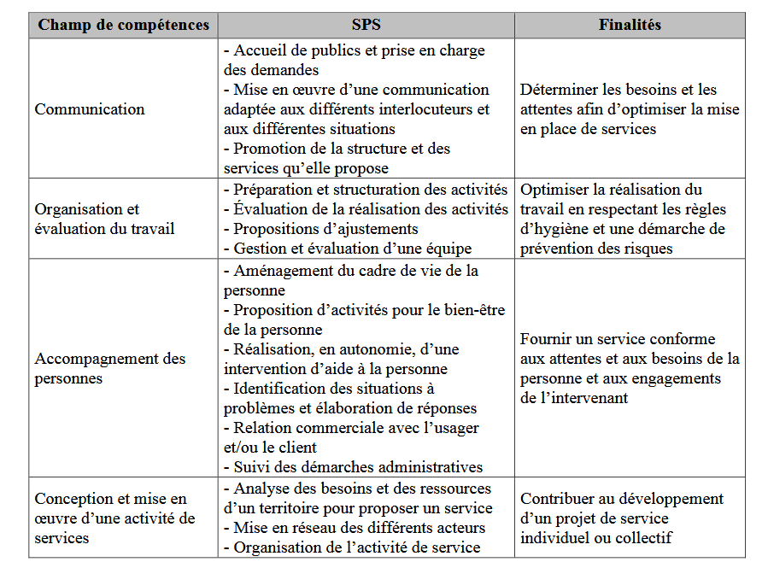
Le tableau ci-dessous présente les situations professionnelles significatives, c’est-à-dire les situations mettant en jeu les compétences ciblées par le diplôme.

OPTIONS dès la classe de 1ère SAPAT

OPTION SPORT
BAFA

